Филиал №1
МБОУ «Первомайская сош» в п.Заводской
Первомайского района Тамбовской области

Речевые игры
с детьми

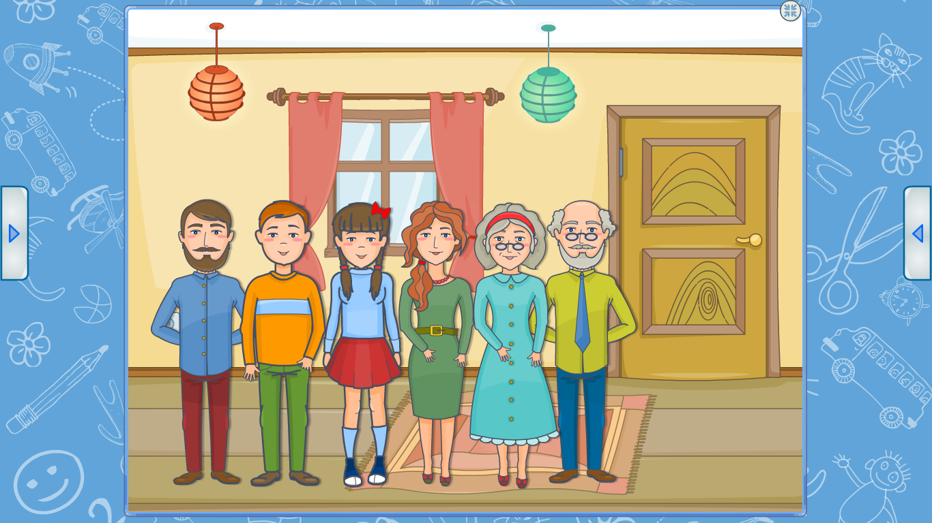

Дорогие родители!
Помните о том, что сроки и темпы овладения речью носят индивидуальный характер и зависят от особенностей нервной системы ребенка и условий его воспитания.
У некоторых детей период, когда пассивная речь опережает активную, а понимание значительно больше, чем произносимых слов, затягивается до 2-2,5 лет.
Работу по автоматизации и дифференциации звуков у детей желательно начинать с игрового момента, используя речевые игры, позволяющие сочетать дидактические задачи с занимательностью и наглядностью.
Это вызовет у ребенка живой интерес к речевым занятиям.
Игра «Помнишь ли ты эти стихи?»
Взрослый приводит ребенку выдержки из
стихов. Он должен закончить их или
произнести пропущенные слова.
Звук Л
- Там попал под (колесо),
лопнул, (хлопнул) – вот и все.
- Головой кивает (слон),
он слонихе шлет (поклон).
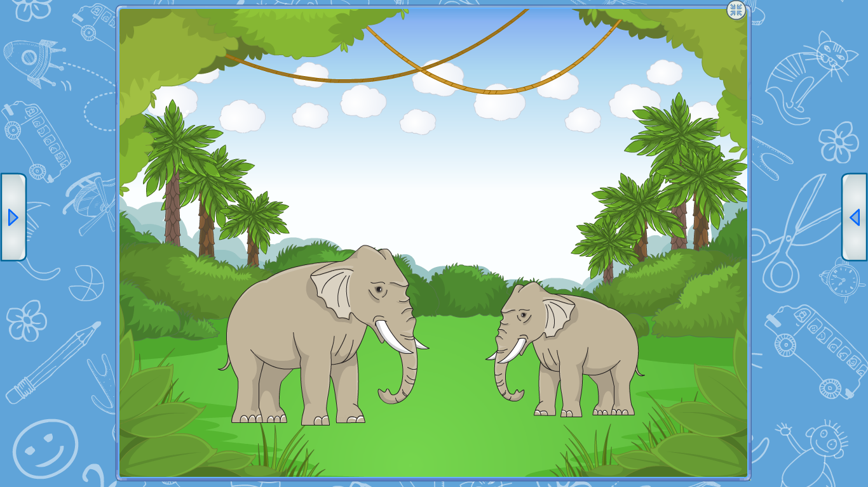
- Я привык свои ботинки
Чистить щеткой каждый день.
Из костюма все (пылинки)
Мне вытряхивать (не лень)
Звук Р
- Где обедал (воробей)?
В зоопарке у (зверей).
- Вы не стойте слишком близко:
Я (тигренок), а не киска.
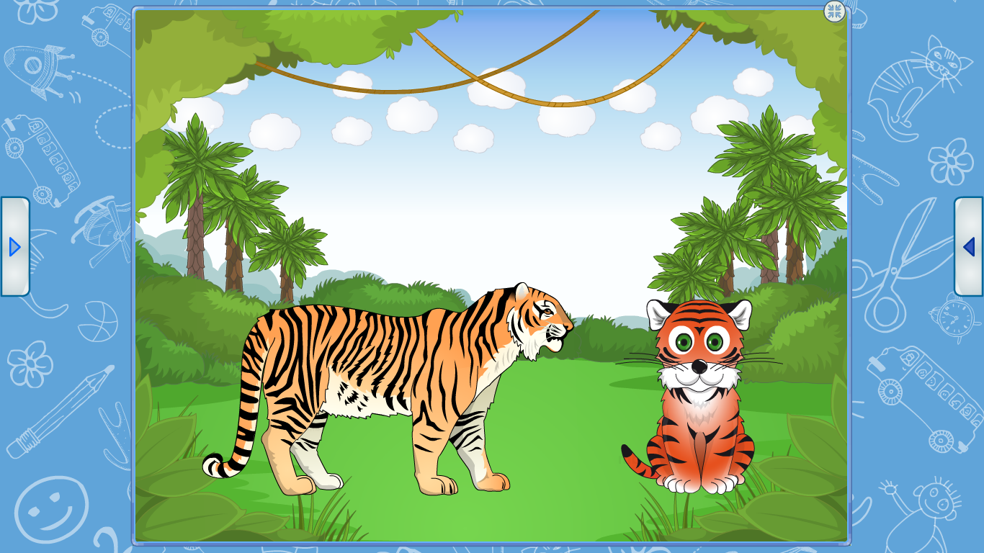
Дифференциация (различение) звуков р – л
- Я на солнышке (лежала),
Носик кверху (держала).
Вот он у меня и (загорел).
- Ветер по морю (гуляет)
И (кораблик подгоняет),
Он бежит себе (в волнах)
На раздутых (парусах).
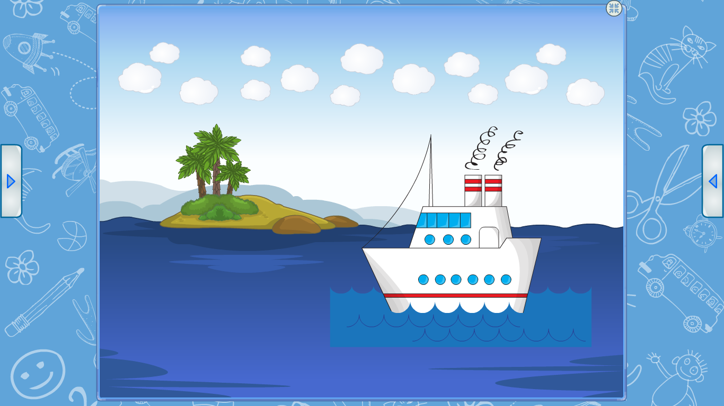
Звуки г, к, х
- Я устала, (не могу), я вам завтра (помогу).
- И решила кроха:
«Буду делать хорошо и не буду (плохо)».
Игра «Догадайся сам»
Ребенок должен закончить под рифму строку
Звук Л
- Михаил играл в футбол
И забил в ворота (гол)
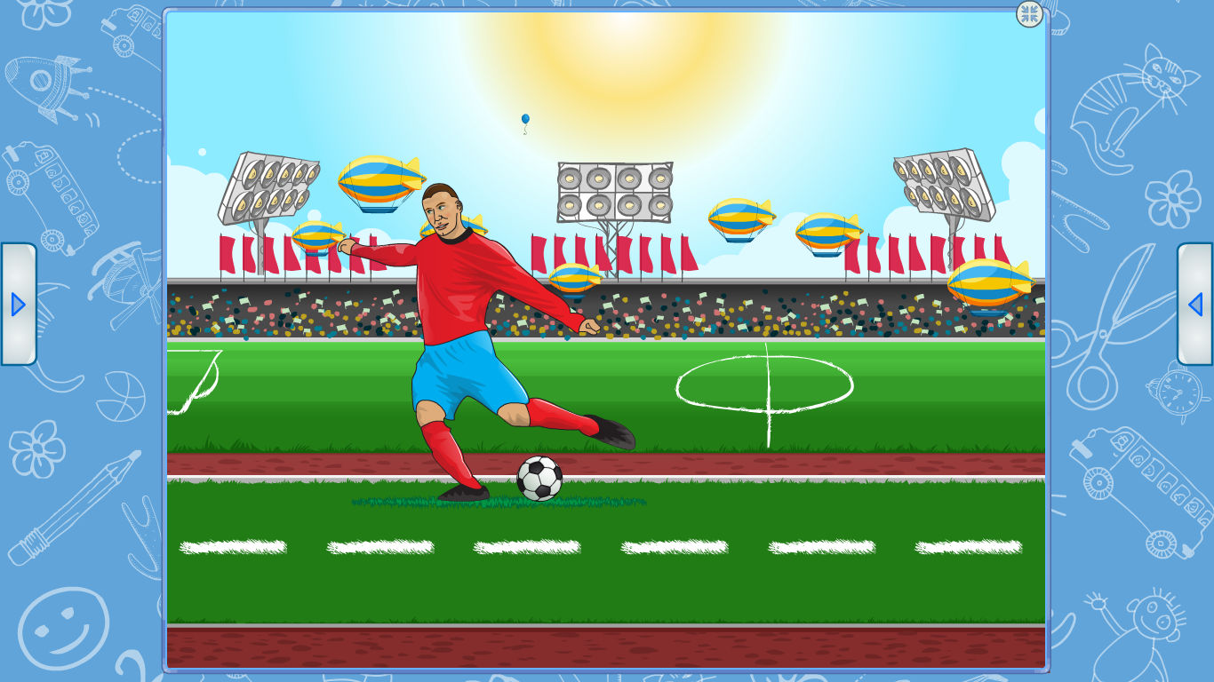

2.Подготовлен самолет, он отправится в (полёт)
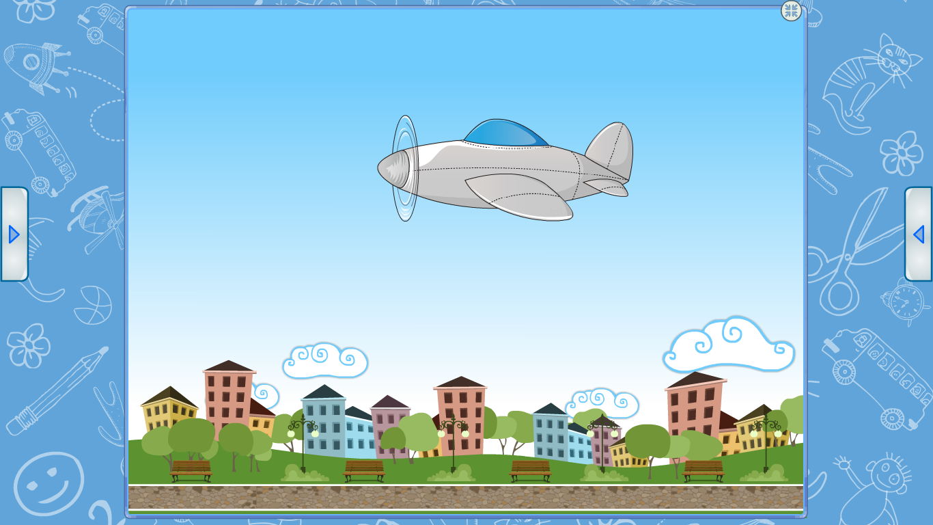
Звук Р
1.Как проснулись, по порядку дети делают
(зарядку).
2.Вова Маркин очень рад: у него есть старший (брат).
3.Вера прячется от Натки. Малыши играют в (прятки).
Звуки йотации и й
1.У овцы ребёнок – маленький (ягненок).
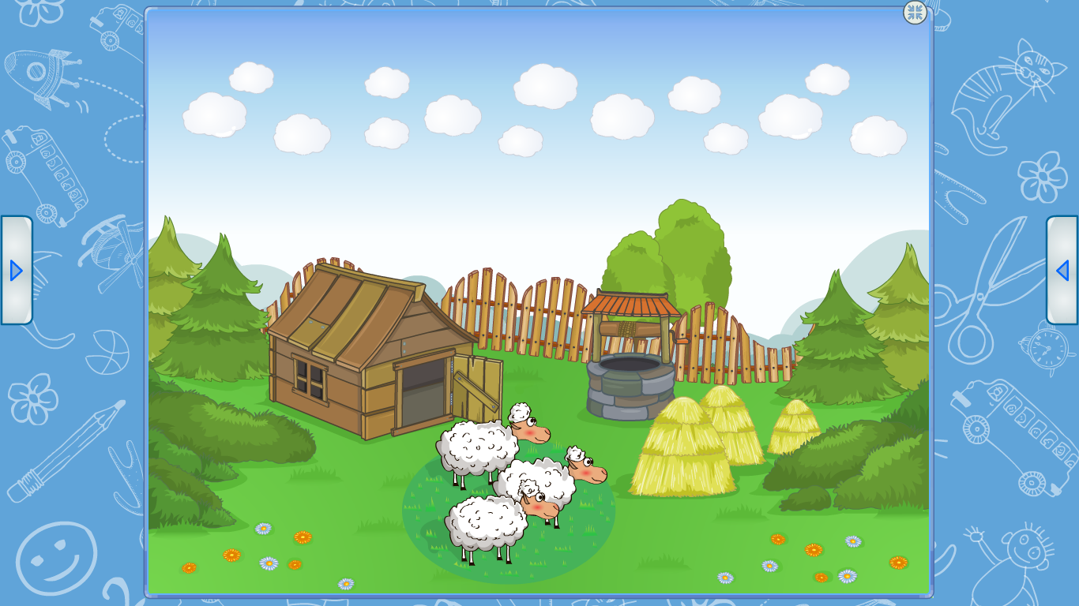
2.Поскорее наливай мне в стакан горячий (чай).
3.Как красива, хоть и колка, наша маленькая (ёлка).

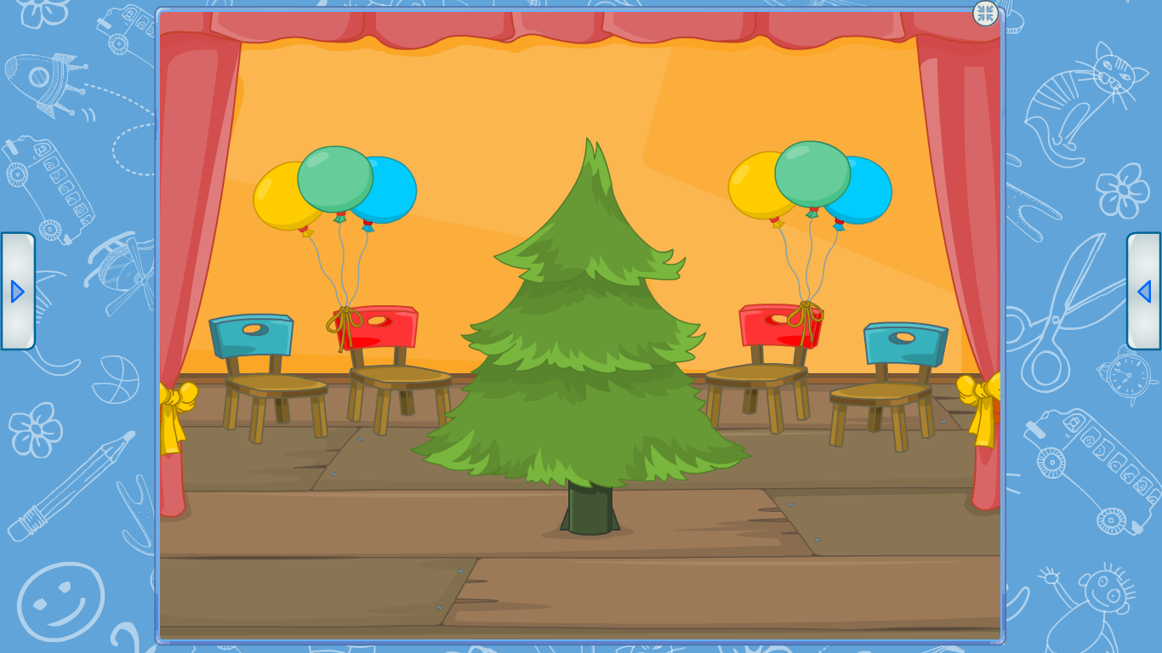
Звуки б, в, д
1.Все спешим мы на перрон и садимся в свой (вагон)
2.Раз в театр на балет папа нам купил
(билет)
3. Зверь большой в воде живет называют … (бегемот)
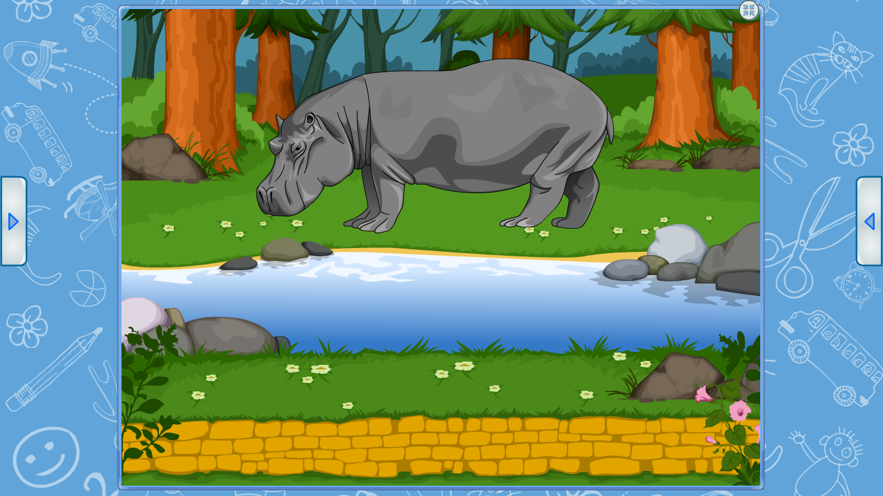
- Входите, все входите!
Поехали, (водитель).
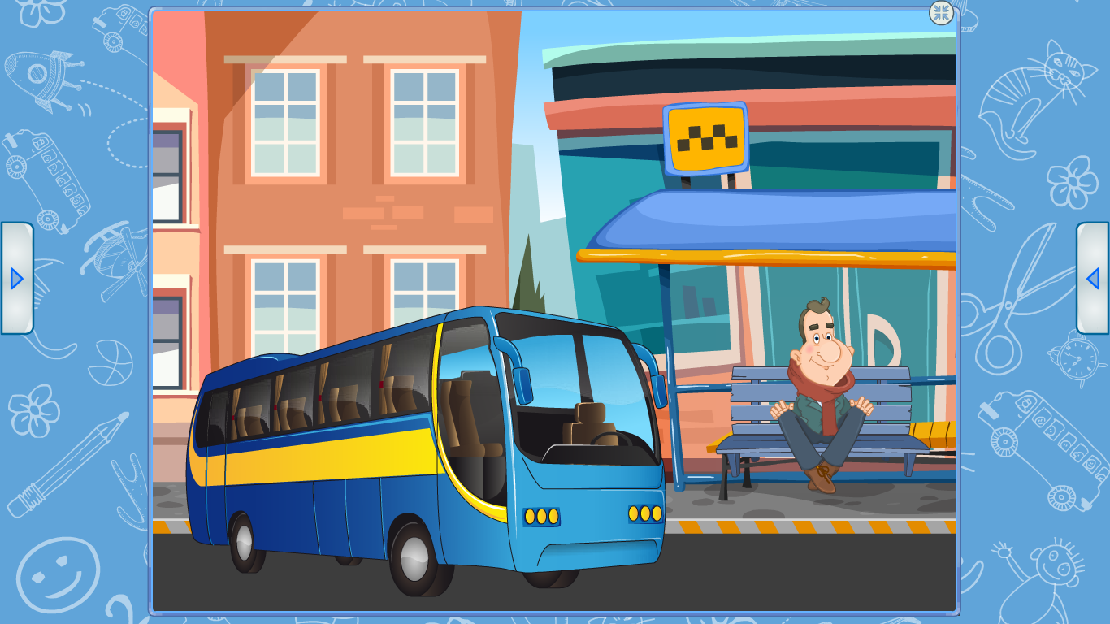

- Папа каждый день идет
на работу на (завод).
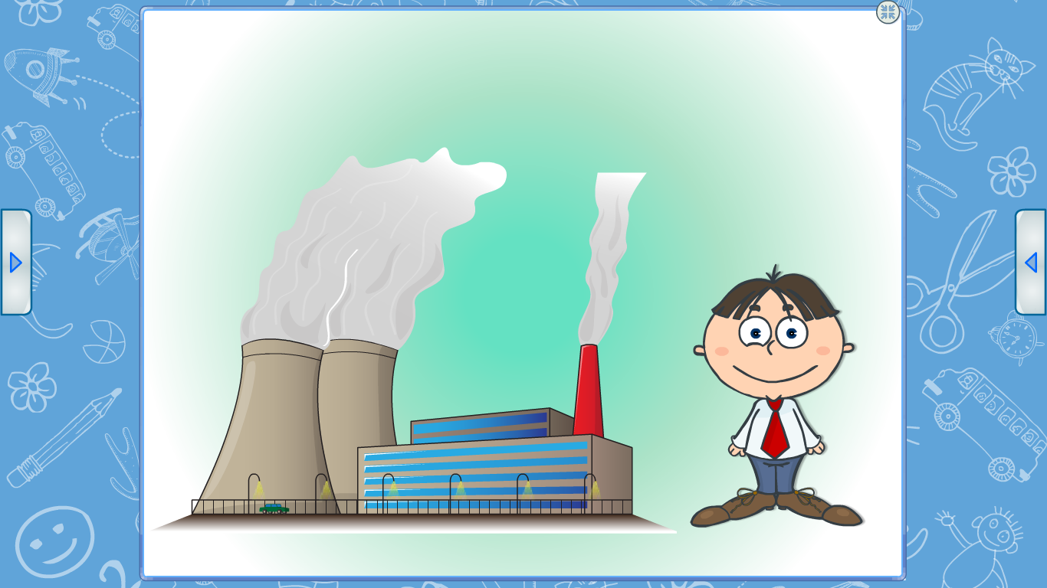

Дорогие родители!

Все специалисты советуют одно и то же: как можно больше говорить с ребенком, читать ему вслух, рассказывать о том, что вы в данный момент делаете, давать объяснения всему, что его заинтересовало во время прогулки. Поощрять его собственную речь, придумывать для этого любые игры. Расширять его мир, обогащая новыми впечатлениями. Даже если он пока не все понимает - это стимулирует его развитие.

Желаем вам успехов!

Подготовила:
учитель-логопед
Порошина О.А

